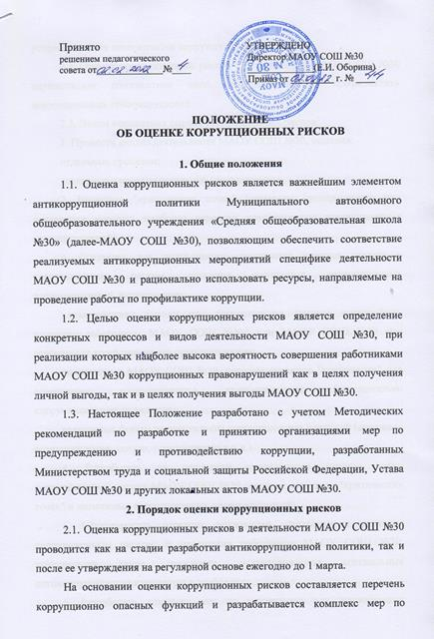
устранению или минимизации коррупционных рисков.
2.2. Оценку коррупционных рисков в деятельности МАОУ СОШ №30 осуществляет должностное лицо, ответственное за профилактику коррупционных правонарушений.
2.3. Этапы проведения оценки коррупционных рисков:
1. Провести анализ деятельности МАОУ СОШ №30, выделив:
отдельные процессы;
составные элементы процессов (подпроцессы).
2. Выделить "критические точки" (элементы (подпроцессы), при реализации которых наиболее вероятно возникновение коррупционных правонарушений).
3. Составить для подпроцессов, реализация которых связана с коррупционным риском, описание возможных коррупционных правонарушений, включающее:
характеристику выгоды или преимущество, которое может быть получено работником МАОУ СОШ №№0 или МАОУ СОШ №30 при совершении коррупционного правонарушения;
должности в МАОУ СОШ №30, которые являются "ключевыми" для совершения коррупционного правонарушения (потенциально коррупциогенные должности);
возможные формы осуществления коррупционных платежей (денежное вознаграждение, услуги, преимущества и т.д.).
4. Разработать на основании проведенного анализа карту коррупционных рисков МАОУ СОШ №30 (сводное описание "критических точек" и возможных коррупционных правонарушений).
5. Сформировать перечень должностей, связанных с высоким коррупционным риском. В отношении работников МАОУ СОШ №30, замещающих такие должности, устанавливаются специальные антикоррупционные процедуры и требования.
6. Разработать комплекс мер по устранению или минимизации коррупционных рисков. Такие меры разрабатываются для каждой "критической точки". В зависимости от специфики конкретного процесса такие меры включают:
проведение обучающих мероприятий для работников МАОУ СОШ №30 по вопросам противодействия коррупции;
согласование с органом исполнительной государственной власти (органом местного самоуправления), осуществляющим функции учредителя, решений по отдельным вопросам перед их принятием;
создание форм отчетности по результатам принятых решений (например, ежегодный отчет о деятельности, о реализации программы и т.д.);
внедрение систем электронного взаимодействия с гражданами и организациями;
осуществление внутреннего контроля за исполнением работниками МАОУ СОШ №30 своих обязанностей (проверочные мероприятия на основании поступившей информации о проявлениях коррупции);
регламентацию сроков и порядка реализации подпроцессов с повышенным уровнем коррупционной уязвимости;
использование видео- и звукозаписывающих устройств в местах приема граждан и представителей организаций и иные меры.

3. Карта коррупционных рисков
3.1. Карта коррупционных рисков содержит:
зоны повышенного коррупционного риска (коррупционно опасные функции и полномочия), которые считаются наиболее предрасполагающими к возникновению коррупционных правонарушений;
перечень должностей МАОУ СОШ №30, связанных с определенной зоной повышенного коррупционного риска (с реализацией коррупционно опасных функций и полномочий);
типовые ситуации, характеризующие выгоды или преимущества, которые могут быть получены отдельными работниками при совершении коррупционного правонарушения;
меры по устранению или минимизации коррупционно опасных функций.
3.2. Карта разрабатывается должностным лицом, ответственным за профилактику коррупционных правонарушений в МАОУ СОШ №30, в соответствии с формой, указанной в приложении к настоящему Положению, и утверждается руководителем МАОУ СОШ №30.
3.3. Изменению карта подлежит:
по результатам ежегодного проведения оценки коррупционных рисков в МАОУ СОШ №30;
в случае внесения изменений в должностные инструкции работников МАОУ СОШ №30, должности которых указаны в карте, или учредительные документы МАОУ СОШ №30;
в случае выявления фактов коррупции в МАОУ СОШ №30.

Приложение№ 1
к Положению об оценке
коррупционных рисков

Карта коррупционных рисков

№№ | Критическая точка | Краткое описание возможной коррупционной схемы | Подразделение и должности, замещение которых связано с коррупционными рисками | Вероятность риска, потенциальный вред | Меры по минимизации рисков в критической точке
 |  |  |  |  | реализуемые | предлагаемые

